Міністерство освіти і науки України
Західноукраїнський національний університет Факультет комп’ютерних інформаційних технологій

Кафедра Кібербезпеки

Лабораторна робота №2
З дисципліни “Основи програмування”

Виконав:

Перевірив:

Тернопіль 2022

Хід роботи:
Мета роботи: навчитися складати програми циклічних обчислювальних процесів , програми з використанням розгалуження та функцій користувача . Завдання : Вивести на екран у вигляді таблиці значення функції F на iнтервалi вiд Хпоч до Хкін з кроком Н. Значення а b , c , Xпоч, Xкiн Н - дiйснi числа , вводяться з клавіатури . Задачу необхідно розв'язати двома способами : з використанням функцій користувача , та без них . глобальних змінних При застосуванні функцій використання використання глобальних змінних використання забороняється .

Завдання:
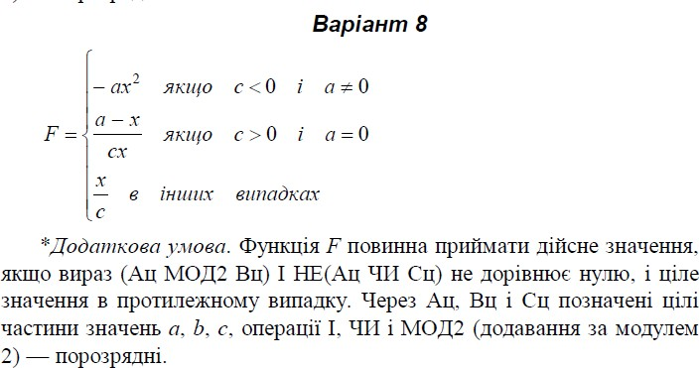

Без функції користувача

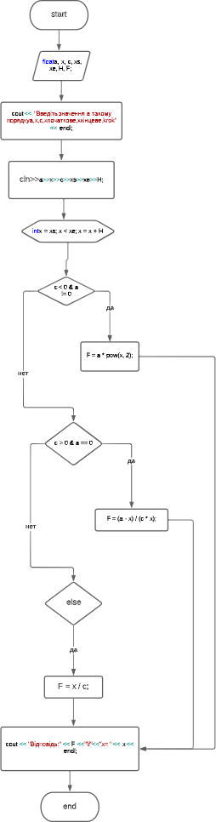

Код:
#include <iostream> #include<cmath> using namespace std; int main()

{

float a, b, c, xs, xe, H, F;
cout << "Введiть значення в такому порядку a, b, c, xпочаткове, xкiнцеве, krok" << endl; cin >> a >> b >> c >> xs >> xe >> H;
for (int x = xs; x < xe; x = x + H)
{

if (c < 0 & a != 0) {

F = a * pow(x, 2);
}
else
if (c > 0 & a == 0) {
F = (a - x) / (c * x);
}
else {
F = x / c;
}
cout << "Відповідь:" << F <<"\f "<<"x = " << x << endl;

}
}

Контрольний приклад:

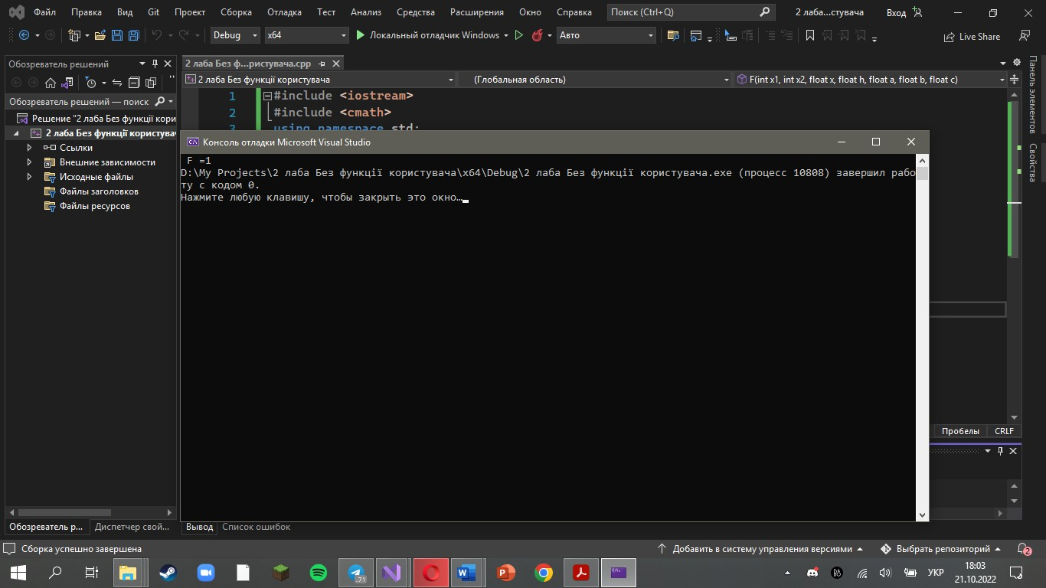

З функцією користувача

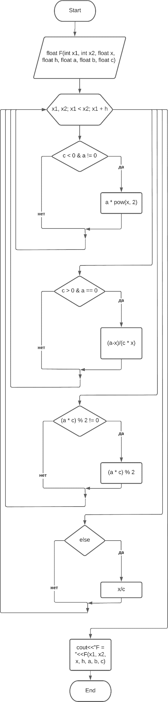
Код:
#include <iostream> #include <cmath> using namespace std;
float F(int x1, int x2, float x, float h, int a, float b, int c)
{
for (x1, x2; x1 < x2; x1 + h) { if (c < 0 & a != 0) {
return a * pow(x, 2);
}
else if (c > 0 & a == 0) { return (a - x) / (c * x);
}
else if ((a * c) % 2 != 0) { return (a * c) % 2;
}
else {
return x / c;
}
}
}
int main() {
cout << " F =" << F(2, 4, 6, 1, 8, 5, 6);
}

Контрольний приклад:
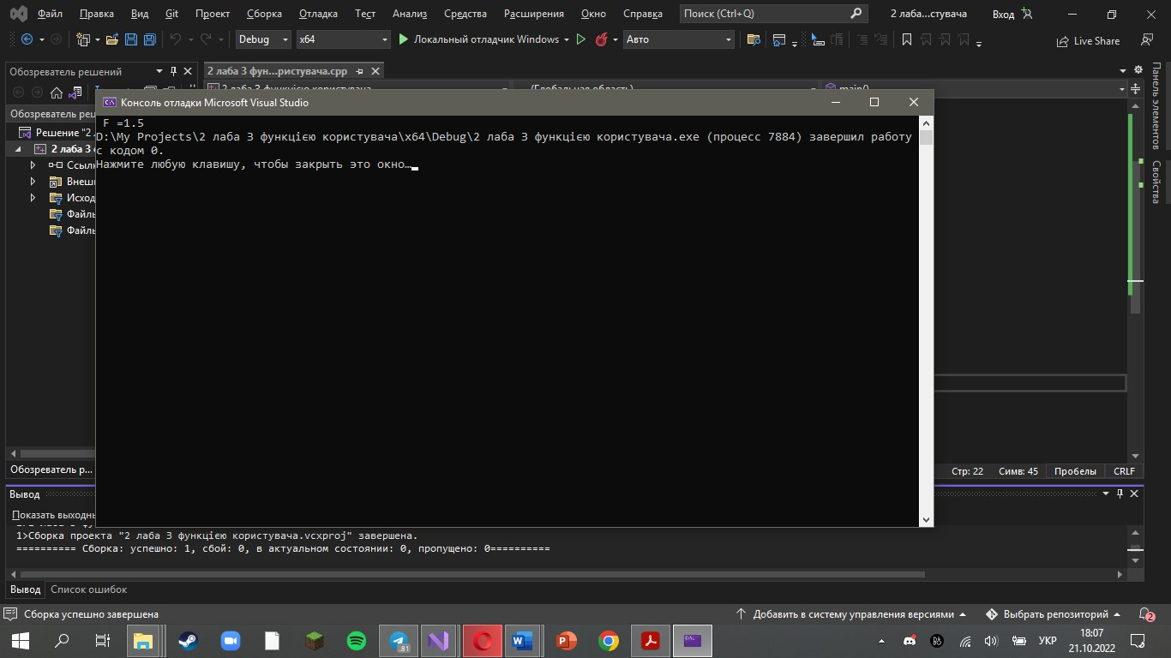

Висновок: я навчився складати програми циклічних обчислювальних процесів, програми з використанням розгалуження та функцій користувача.

